Муниципальное бюджетное дошкольное образовательное учреждение «Детский сад комбинированного вида №51 «Радуга» г. Альметьевск»

Консультация для родителей на тему:
«Учимся рассказывать»

Подготовила:
Учитель-логопед МБДОУ №51 «Радуга»
Данилова Е.В.

Альметьевск, 2017 г.
Развивая связную монологическую речь, важно научить ребенка пересказывать короткие литературные тексты (сказки и рассказы). Он пересказывает знакомые сказки с несложным сюжетом, при этом вырабатывается умение слушать литературное произведение, отвечать на вопросы взрослых, включать в рассказ взрослого отдельные слова и предложения, как бы помогая ему. Так малыш подводится к самостоятельному воспроизведению литературного произведения.
Ребенок четвертого года жизни почти дословно запоминает тексты народных сказок, усваивает последовательность действий.
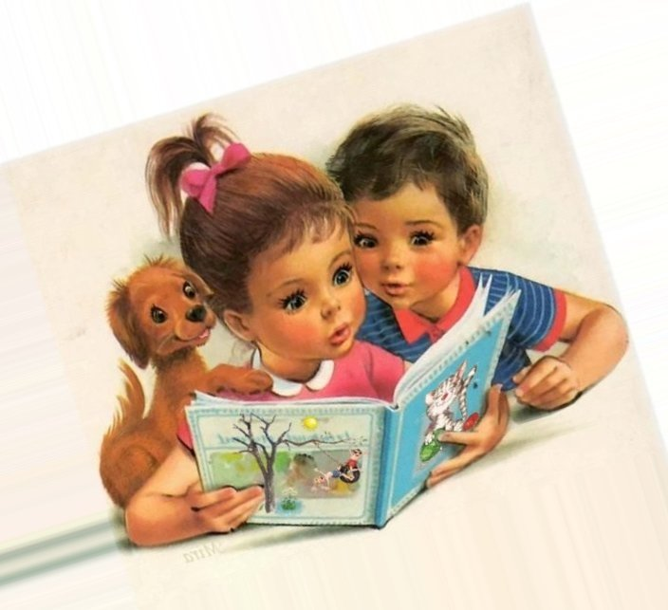
Учить малышей пересказу хорошо помогает так называемый отраженный пересказ. Ребенок включается в рассказ взрослого, повторяя слово или целое предложение. "Жили-были дед и..." - "Баба" - "Была у них..." - "Курочка Ряба". Затем можно переходить к пересказу по вопросам: "Кого встретил колобок?" - "Зайчика" - "Какую песенку он ему спел?.." После того как малыш овладел пересказом сказки, можно предложить ему пересказать маленькие рассказы с несложной фабулой. Хороший образец - лаконичные рассказы Л.Н.Толстого для детей. Помогают овладеть умением пересказывать разные зрелища - кукольный театр, мультфильмы. Они эмоционально настраивают ребенка, развивают желание передать свои впечатления в рассказе. Подводятся дети и к рассказыванию по картине. Они учатся правильно отвечать на вопросы взрослого, а в дальнейшем начинают свободно и полно высказываться по содержанию картины.
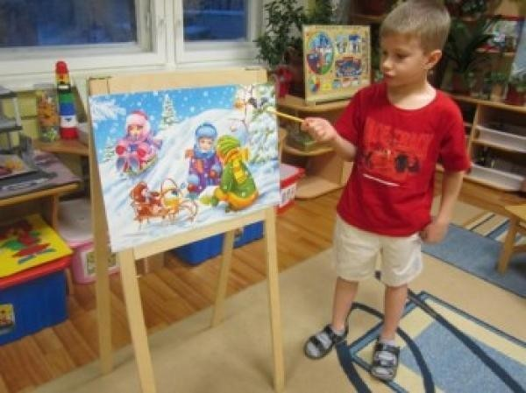

Очень любят малыши рассматривать игрушки. Именно это скорее другого побуждает их к высказыванию.
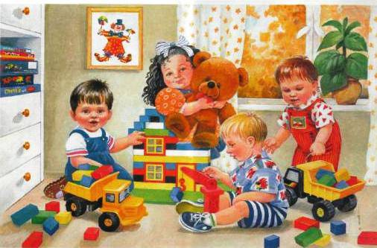
Сначала взрослый предлагает ребенку внимательно рассмотреть игрушку. Первые вопросы направлены на характерные особенности внешнего вида предмета (форма, цвет, величина). Более старшим детям (пятого года жизни) можно предложить сравнить две игрушки. Взрослый учит детей, например, описывать и сравнивать кукол, называя наиболее характерные их признаки, и следит, чтобы дети высказывались законченными предложениями.
Прежде, чем сравнивать, малышу придется внимательно рассмотреть обеих кукол: как они одеты, какие у них волосы, глаза, а затем уже отметить, чем они похожи и чем различаются.
Овладел малыш описанием отдельных игрушек - переходите к составлению небольших сюжетных рассказов. Предложите ему несколько игрушек, позволяющих наметить простую сюжетную линию: девочка, корзинка, грибок; девочка, елочка, ежик и т.п. Пусть ребенок подумает, что могло произойти с девочкой в лесу, кого она встретила, что принесла домой в корзинке. Взрослый может для образца придумать свой рассказ, а затем предложить ребенку придумать рассказ самому. И не беда, если ребенок сначала просто повторит за вами ваш рассказ - он упражняется в рассказывании. Постепенно уводите детей от подражания, предлагайте придумать самостоятельный рассказ.
Дети пятого года жизни уже могут рассказать о некоторых событиях из личного опыта. Взрослый побуждает ребенка вспомнить, как ходили в гости, на праздник елки, что он видел интересного на прогулке в лесу.
Перед ребенком четко ставится задача: "Расскажи, что ты видел на празднике". Здесь можно использовать образец: "Сначала послушай, что я видел на празднике елки, а потом ты будешь рассказывать". Рассказ взрослого должен быть близок детскому опыту, четко построен, иметь ясный конец; язык рассказа должен быть живым и эмоциональным.
Постепенно дети отучаются от копирования образца и подходят к самостоятельному творческому рассказыванию, обучение которому начинается уже после 5 лет.

